**学习主题：会唱歌的小星星**

**一、学习目标**

同学们，今天我们学习的主题是《会唱歌的小星星》。这节课我们将在学习活动中继续巩固音的高低，能够使用颜色表现乐句的相同与不同，学会演唱法国民歌《闪烁的小星星》，能用动作进行表演。

**二、学习活动**

活动1：请你听一听歌曲《闪烁的小星星》，找出歌曲是如何重复的。

活动2：请你跟着歌曲《闪烁的小星星》重复的顺序演唱。

活动3：请你从家中选择一种能发出长音的物品，边演唱歌曲边伴奏。

活动4：请你跟着歌曲演唱曲谱。

活动5：欣赏《小星星变奏曲》，尝试用动作表现夜空中闪烁的星星。

**三、学习资源**

1. **《闪烁的小星星》歌片**

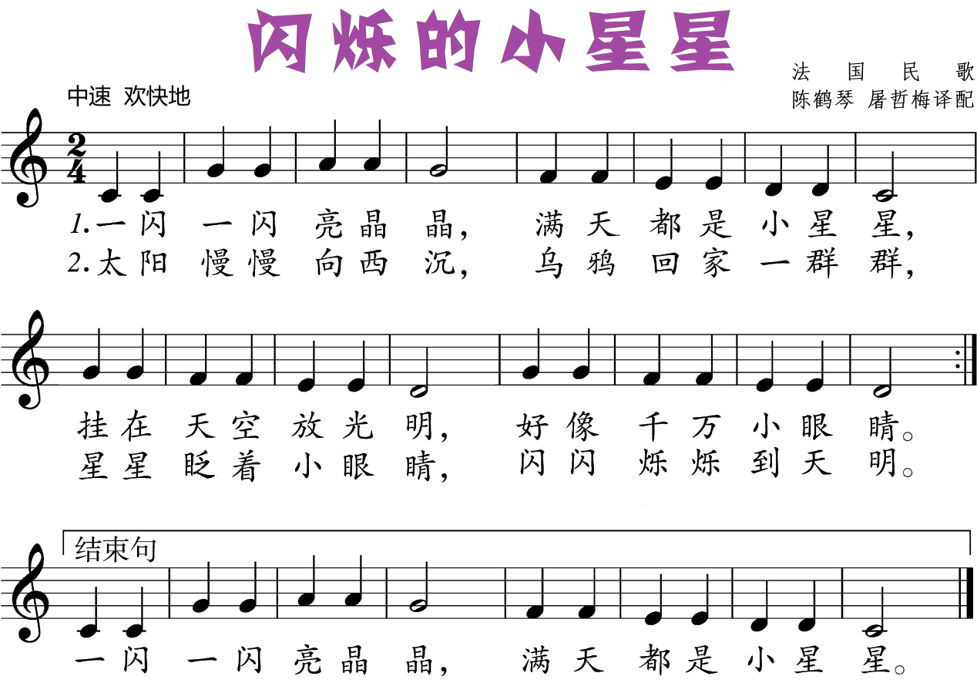

1. **看着歌曲的曲谱，唱一唱。**

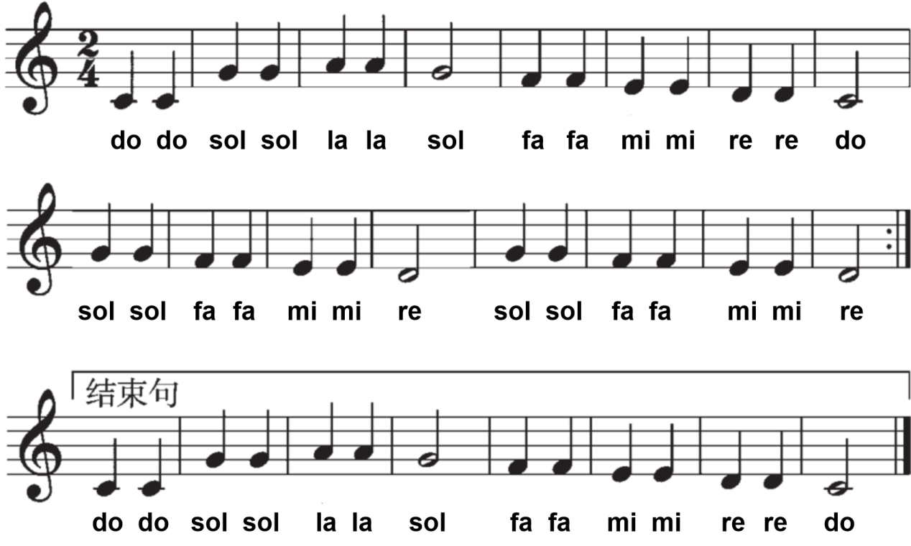

1. **听音乐，想一想，歌曲的结束句用什么颜色合适呢？**

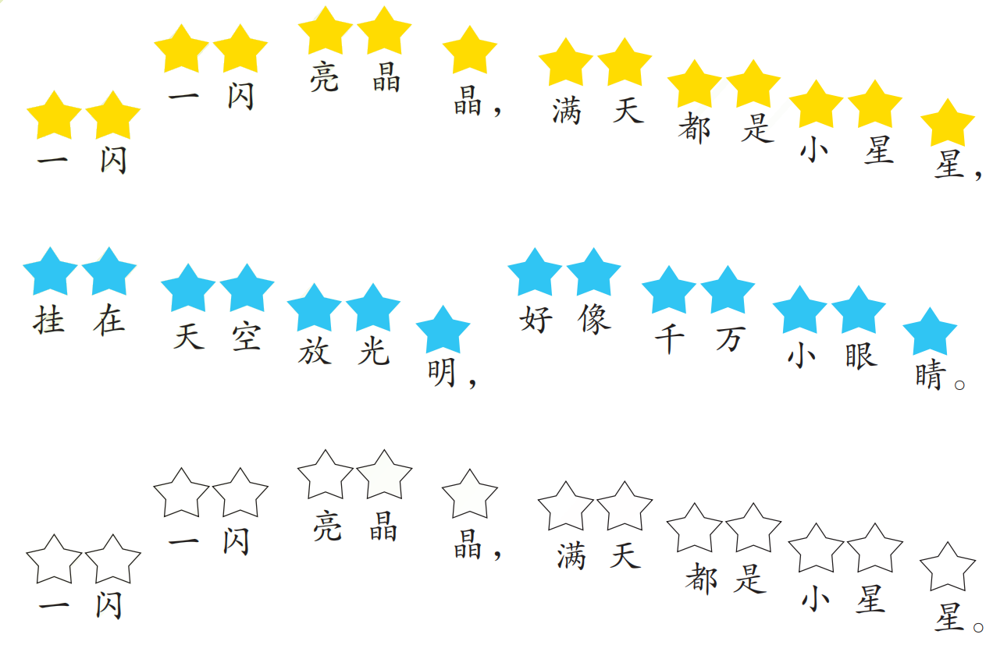

**4.尝试用下面三种乐器伴奏的编配方式，边唱边伴奏吧。**

**（1）**

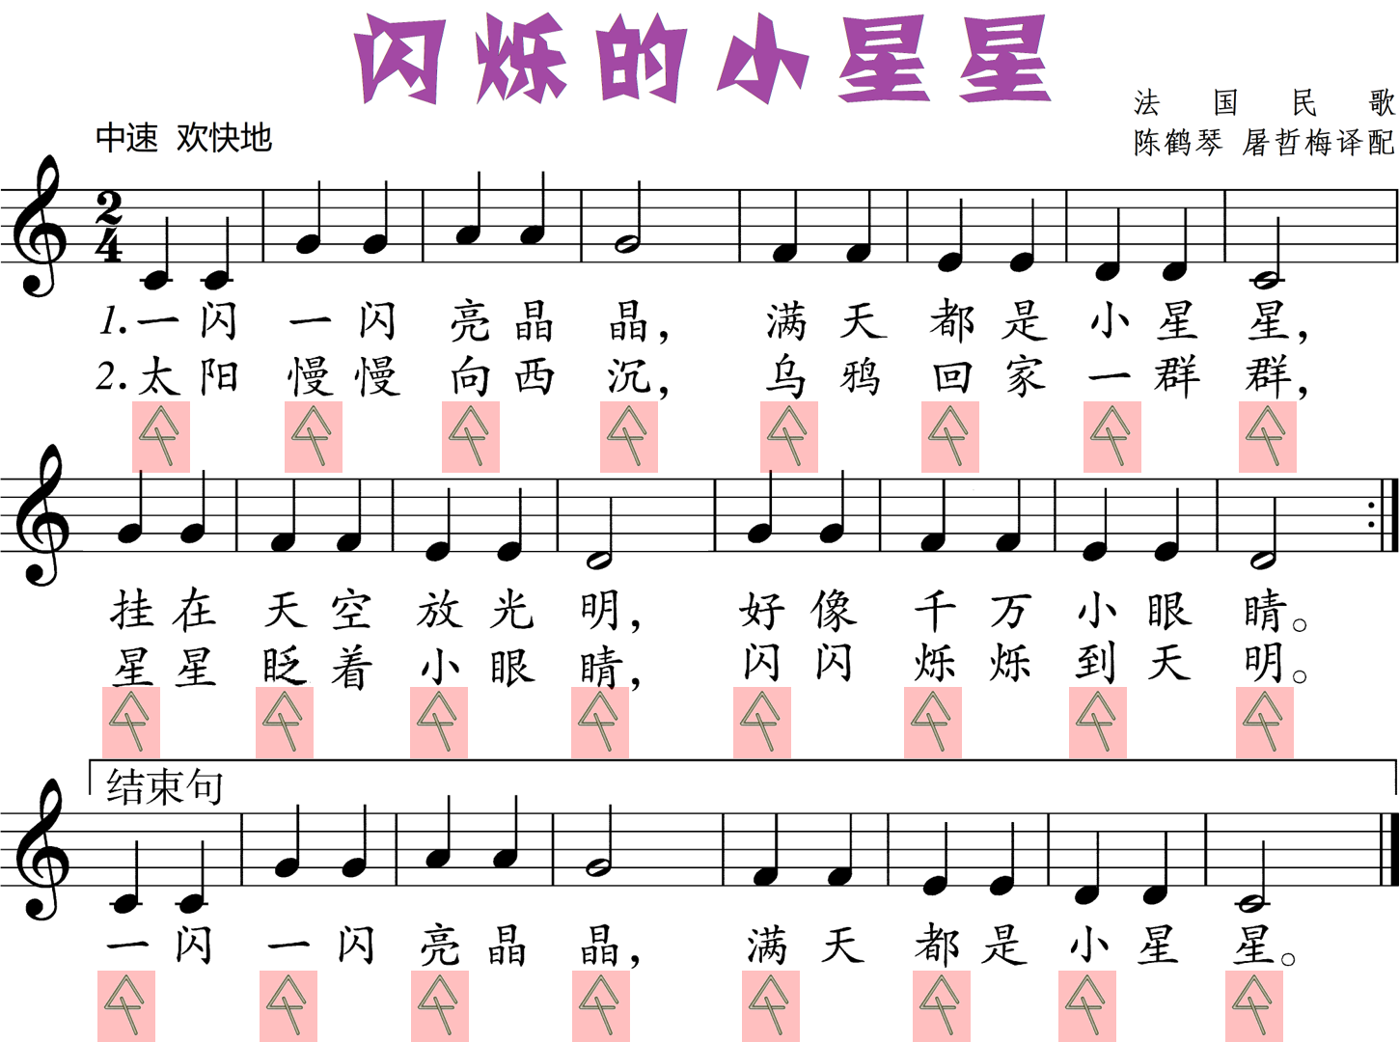

**（2）**

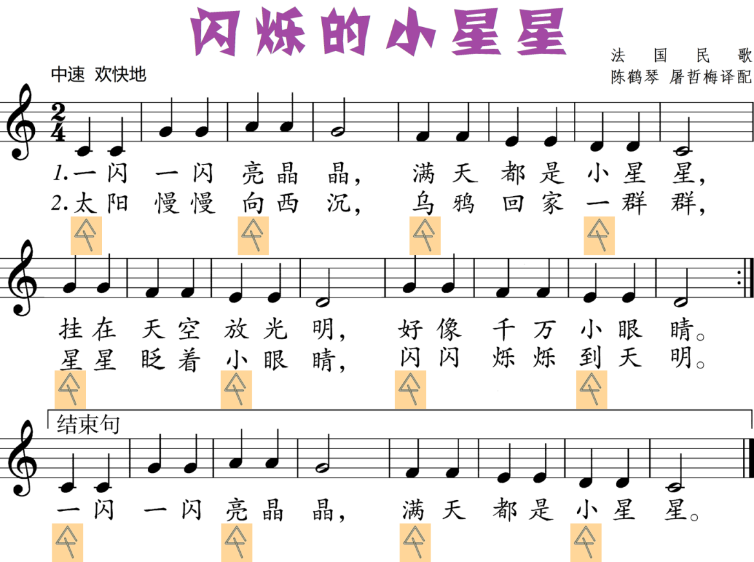

**（3）**

